Čarodějnický oheň a opekání buřtů

Víte, že tradičně se „Čarodějnice“ konají přes noc z konce dubna (30.4.) na začátku května (1.5.) u ohniště.

Letos můžete opékat buřty s vaší rodinou, pokud máte zahradu, ale nezapomeňte si založit ohniště – kameny, dřevo, pruty, židle, stůl, buřty, chleba, nůž, kečup, hořčice, zelenina, na závěr nezapomeňte vzít konev (kbelík) s vodou !!!!

Co musíme udělat???
- koupit výborné buřty
- hledat vhodné místo ( kvůli požáru)
- udělat ohniště
- jak postavit ohniště ze dřeva?
- Jak zapálit bez sirky?
- jak opékáme buřty (řezaní, opékaní)
- připravit konve na vodu na hašení ohně

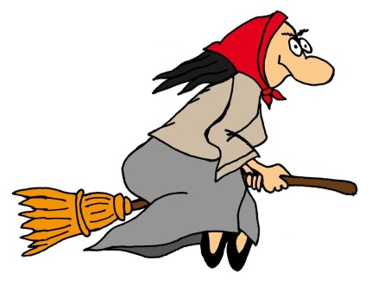

Tak si ukážeme jak se dělá ohniště:

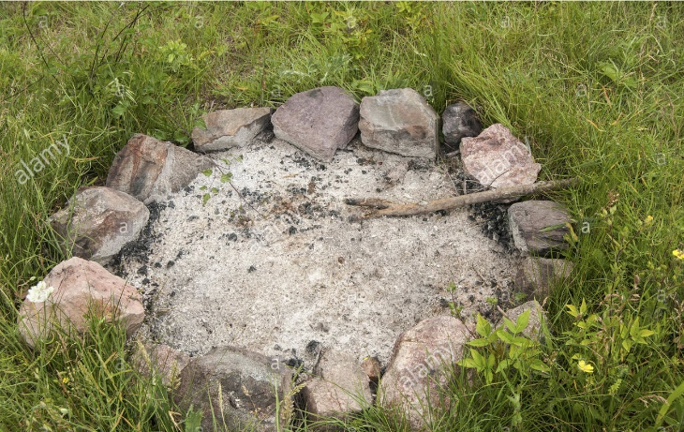

Odvážnější si užívají táboráků v přírodě nebo na zahradě, opékání špekáčků. Jak správně rozdělat oheň, abychom si spíše nezadělali na problémy?

Držte se pár hlavních zásad !!!!
Místo pro ohniště musí být vzdálené minimálně 50 metrů od kraje lesa a je nutné udržovat dostatečnou vzdálenost od budov a hořlavých předmětů (například od stohu, suchého listí, kořenů stromů nebo větví).
Při rozdělávání ohně v přírodě nebo na zahradě bezpečně oddělte ohniště od okolního prostředí. Například obložením kameny, obsypáním pískem nebo vyhloubením zeminy. V případě větších ohňů je vhodné ohniště oddělit až metr širokým pruhem, který bude zbavený veškerých hořlavin.
K zapálení nebo udržování ohně v žádném případě nepoužívejte vysoce hořlavé látky. Na benzin, naftu nebo líh zapomeňte. Oheň se pak velmi snadno vymkne kontrole a může způsobit i vážné popáleniny. Navíc podle zákona o ochraně ovzduší v otevřených ohništích nelze pod hrozbou vysokých pokut spalovat žádné chemické látky, plasty patří do tříděného odpadu.

Ohniště mějte pod dohledem !!!!
Oheň nenechávejte ani chvíli bez dozoru. Nachystejte si předem dostatek vody, hodí se i písek nebo hlína, a to v případě, kdyby se oheň vymykal kontrole. Nejlepší je umístit ohniště do blízkosti vodního zdroje.
Místo opusťte tehdy, až je oheň řádně uhašený. Nejlepší je ohniště pořádně prolít vodou, popřípadě zasypat zeminou. Při odchodu se z ohniště nesmí kouřit a popel i půda pod ohništěm musí být chladné. Pamatujte, že i ve zdánlivě zcela vyhaslém ohništi se mohou skrývat žhavé oharky a vítr je může znovu rozdmýchat.
Za silného větru nebo v období extrémního sucha oheň v přírodě nerozdělávejte. Vyhnete se tak zbytečným problémům.

Základní pravidla:
- Při rozdělávání ohně v přírodě je nutné v první řadě zvolit vhodné místo pro ohniště. To by mělo být vzdáleno nejméně 50 m od okraje lesa a v dostatečné vzdálenosti od budov a vůbec všech věcí, které se mohou vznítit. Pamatujte, že v lese lze rozdělávat oheň jen na vyhrazených místech! Zcela zakázáno je i rozdělávání ohně na místech se vzrostlým porostem, tedy i na louce nebo na strništi.
- Oheň nezakládejte pod větvemi a na kořenech stromů, na suchém listí, lesní hrabance (zetlelá vrstva jehličí) nebo rašelině, ani v blízkosti stohů, seníků apod. Létající jiskry nebo náhlý poryv větru totiž velmi snadno způsobí neštěstí. Kvůli podobné neopatrnosti lidí každoročně vznikají stovky požárů. Pro rozdělávání ohně je naopak ideální hliněný podklad. Za silného větru nebo v období extrémního sucha bychom oheň v přírodě neměli rozdělávat vůbec.
- Místo táboráku je nutno i vhodně uspořádat. Při rozdělávání ohně v přírodě ohniště bezpečně oddělte od okolního prostředí - např. obložením kameny, obsypáním pískem, vyhloubením zeminy apod. V případě větších vater je vhodné ohniště oddělit pruhem širokým až jeden metr, který bude zbaven veškerých hořlavin.
- K zapálení nebo udržování ohně v žádném případě nepoužívejte vysoce hořlavé látky jako např. benzín, naftu nebo líh. Oheň se pak velmi snadno vymkne kontrole a může způsobit i vážné popáleniny. navíc podle zákona o ochraně ovzduší v otevřených ohništích nelze pod hrozbou vysokých pokut spalovat žádné chemické látky.
- Dělejte jen takový táborák, který dokážete zvládnout! Pokud chystáte velkou vatru, dejte si pozor, aby byla polena poskládána do stabilní pyramidy (pomohou např. záseky na polenech), která umožní prohořívání dovnitř a zabrání nebezpečí rozvalu pyramidy do okolí.
- Oheň nesmíte ponechat ani na okamžik bez dozoru. Mějte nachystán dostatek vody (popř. písek, hlínu), kdyby se oheň vymykal kontrole. I proto je dobré umístit ohniště v blízkosti vodního zdroje.
- Opustit místo pálení můžete až poté, co ohniště důkladně uhasíte - ať již prolitím vodou nebo zasypáním zeminou. Při odchodu se z ohniště nesmí kouřit a popel i půda pod ohništěm musí být chladné. Pamatujte, že i ve zdánlivě zcela vyhaslém ohništi se mohou skrývat žhavé oharky a poryv větru je znovu rozdmýchá a oheň roznese do okolí. Hasiči musí každý rok dohašovat ohniště, která byla ponechána svému osudu.
- Zejména půda v jehličnatém lese je z hlediska možného vzniku a šíření požáru riziková. Hrabanka tvořená zetlelým jehličím může prohořet až do značné hloubky a nepozorovaně se šířit do stran i mimo ohniště. Nedbalé uhašení proto nestačí a ohniště je nutné důkladně prolít vodou!
- Pamatujte, že děti by neměly být nikdy u ohniště ponechány bez dozoru dospělé osoby!
- Do ohně nikdy nevhazujte jakékoliv výbušné předměty (rachejtle, světlice, patrony, nádoby se stlačeným plynem, munici).
- Oheň neroznášejte po okolí, např. na zapálené větvi!
- Pamatujte, že oheň a alkohol nepatří k sobě!
- Zvláště pozor dejte na sezení a hry příliš blízko plamenů, stačí málo a může dojít k vznícení šatů, ožehnutí vlasů, řas a popálení.

Jak postavit ohniště ze dřeva ???

Kdo to umí postavit…a musí dodržovat bezpečně. Aby nebyl velký požár…

Ukázka obrázku:

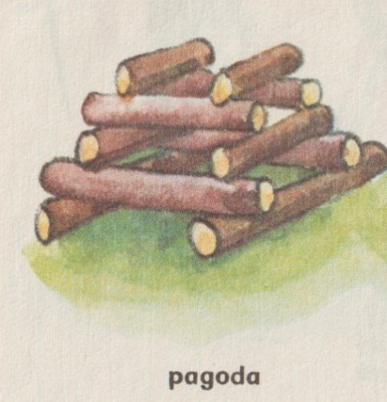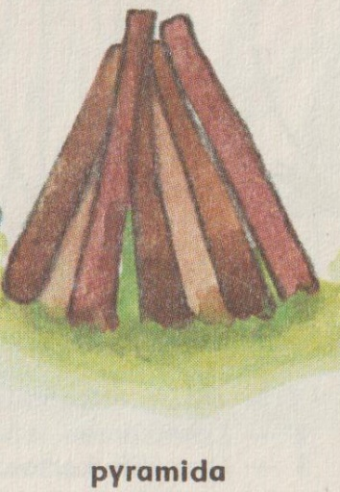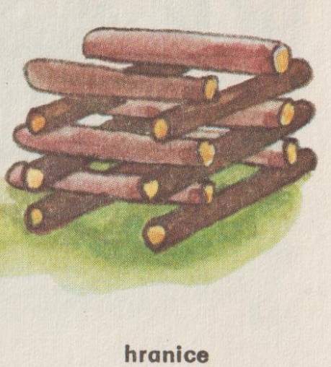

Pagoda
Jedná se o slavnostní typ ohně, který si mnozí pamatujete z táborů. Stavba je náročnější, protože je potřeba do polen vytvořit zářezy, aby se pagoda při hoření nezbortila. Pagoda se staví čtyřboká nebo šestiboká ve tvaru jehlanu. Nejsilnější polena se staví do základu pagody a směrem k vrcholu se polena zužují a zkracují. Na táborech se pagoda orientuje dle směru světových stran a zapaluje se od východu coby symbolu východu slunce.
Při hoření se horní patra postupně shazují do středu ohniště. Pagoda rychle hoří a vydává intenzivní sálavé teplo do okolí.

Pyramida
Pyramidovým tvarem ohně nemůžete nic zkazit. Jeho stavba je jednoduchá. Nasbírejte dřevo přibližně stejné délky a postavte jej svisle do tvaru přibližného jehlanu nebo kuželu. Pyramida se často staví i se zaraženým středovým kůlem, který poskytne stabilitu při odhoření části dřeva
Pyramida spolehlivě osvítí celý prostor kolem ohniště a vydává nejvyšší plamen. Perfektní pro opékání špekáčků a klobásek.

Hranice
Je snadnější variantou pagody. Polena pro hranici musí být ideálně stejně široká a staví se do tvaru čtverce či obdélníku. Ve srovnání s pagodou hoří hranice déle a intenzivněji. Nemusíte se také zabývat délkou polen a jejich tloušťkou. Hranice je vnímána jako nejslavnostnější typ ohně. Mnohé národy hranici využívaly a dodnes využívají k rituálním obřadům. Je tedy jasné, že hranici využijete na těch ohništích, kde máte dostatek palivového dřeva.

Jak zapálíme oheň bez sirky???

- Třením

Trochu z fyziky. Při tření dvou ploch vzniká třecí síla a následně z ní teplo. V tomto případě budou těmito plochami dva kusy dřeva. Do této chvíle jednoznačné, řekli byste si. Jenže ono to není o tom, že vezmete hned první dva kusy dřeva, které uvidíte. Prvním z těch kusů je prkénko, musí být z měkkého dřeva (podkladová deska). V našich zeměpisných šířkách je nejlepší, když vyberete lipové. Máme prkénko z měkkého dřeva (v našem případě lipového), uděláme si do něj malý důlek s výsekem/odvodem (z něj později vypadnou žhavé uhlíky).

Druhé dřevo tzv. vrták by měl být naopak z tvrdého dřeva (průměr cca 2 cm a délka 25 cm). Konec, který bude v důlku, musí být tupý, aby vyvolal co největší tření. Opačná část musí být naopak zaoblená, aby se co nejlépe protáčela v ložisku. Ložisko je nejlepší vytvořit z kamene nebo tvrdého dřeva (opatřete ho důlkem pro lepší protáčení a stabilitu). Už v této chvíli by se dal rozdělat oheň (viz video „bez luku“). Jednodušší je si pro otáčení klacíkem vytvořit pomocníka v podobě luku. Jeho tětivu může tvořit třeba tkanička či jiný provázek.

Ukázka:
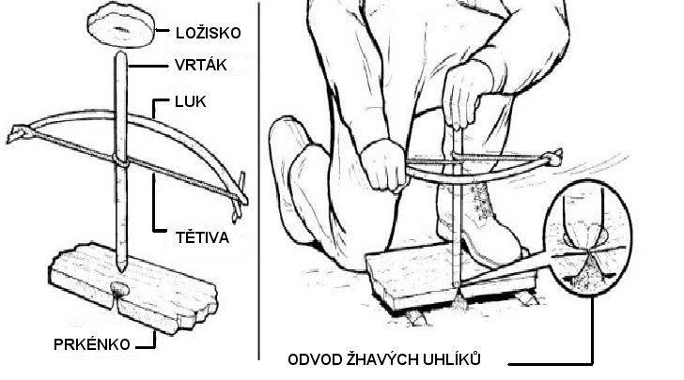

- Křesáním (kámen)
V takovém případě může posloužit známý křemen, pazourek nebo křesadlo. Problém je v tom, že zachytit jiskru je velmi obtížné. Proto místo dvou kamenů použijte jen jeden a křesacím předmětem by měl být kus kovu (ocílka, pilník). Žhavá šupinka kovu, která se při křesání odloupne, vydrží žhavá déle než ta kamenná. To však ještě není všechno. Jiskřička má i tak jepičí život, a proto velmi záleží na tom, na jakou plochu dopadne – troud (jemná březová kůra, suchá tráva, práchno (zuhelnatělý kus látky),.. atd.).

Křesadlo (starší)

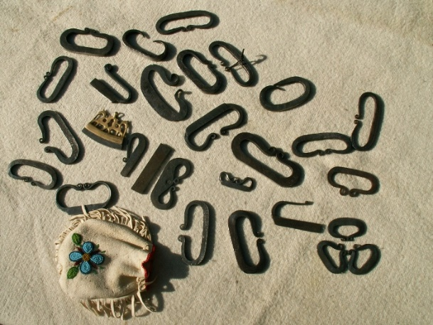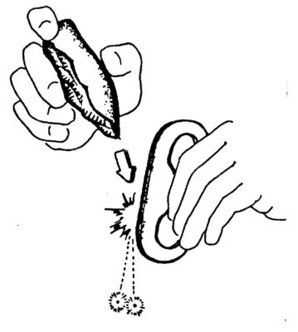

Křesadlo (moderní)

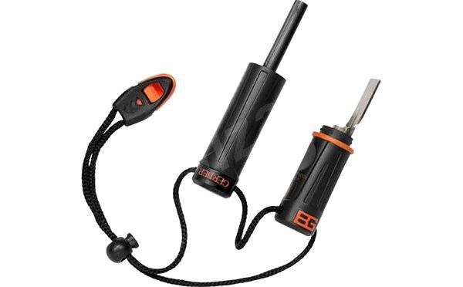

Jak si opékáme buřty

- Chobotnička, tulipán

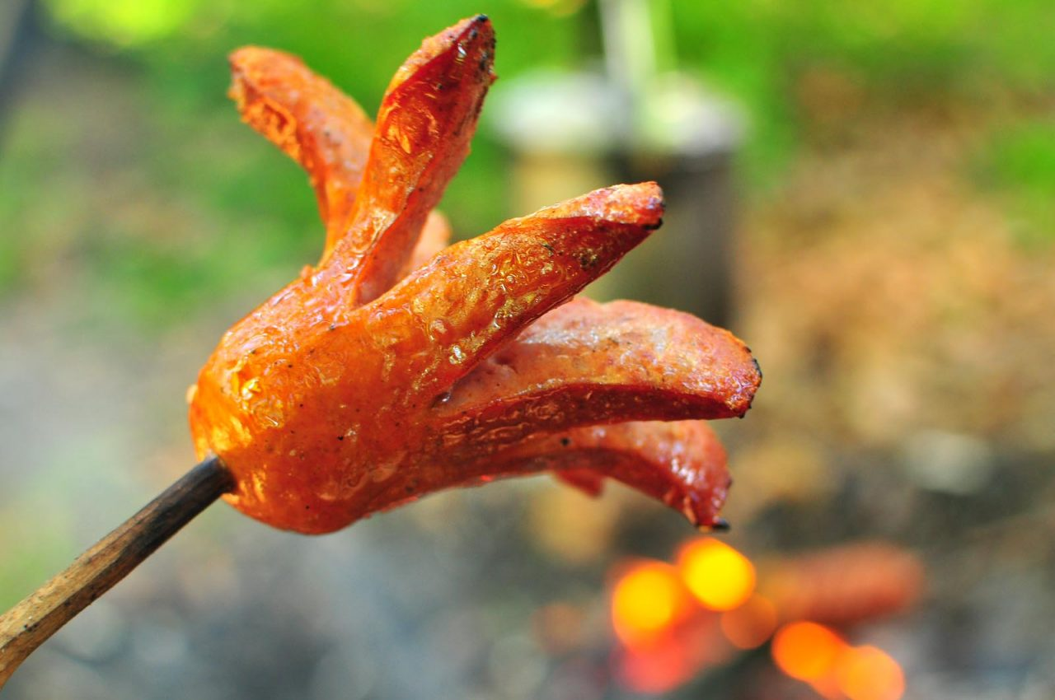

Není to hra, při níž byste se snažili změnit vzhled špekáčky k nepoznání. Při takovém naražení vám vzniknou tenké, delikátní kousky, z nichž nad horkem grilu vytéká omastek. Výsledkem jsou křupavé sousta, které dokážete vypéct k dokonalosti. Téměř jako chutné, šťavnaté škvarky.

- Kolečkové jednohubky

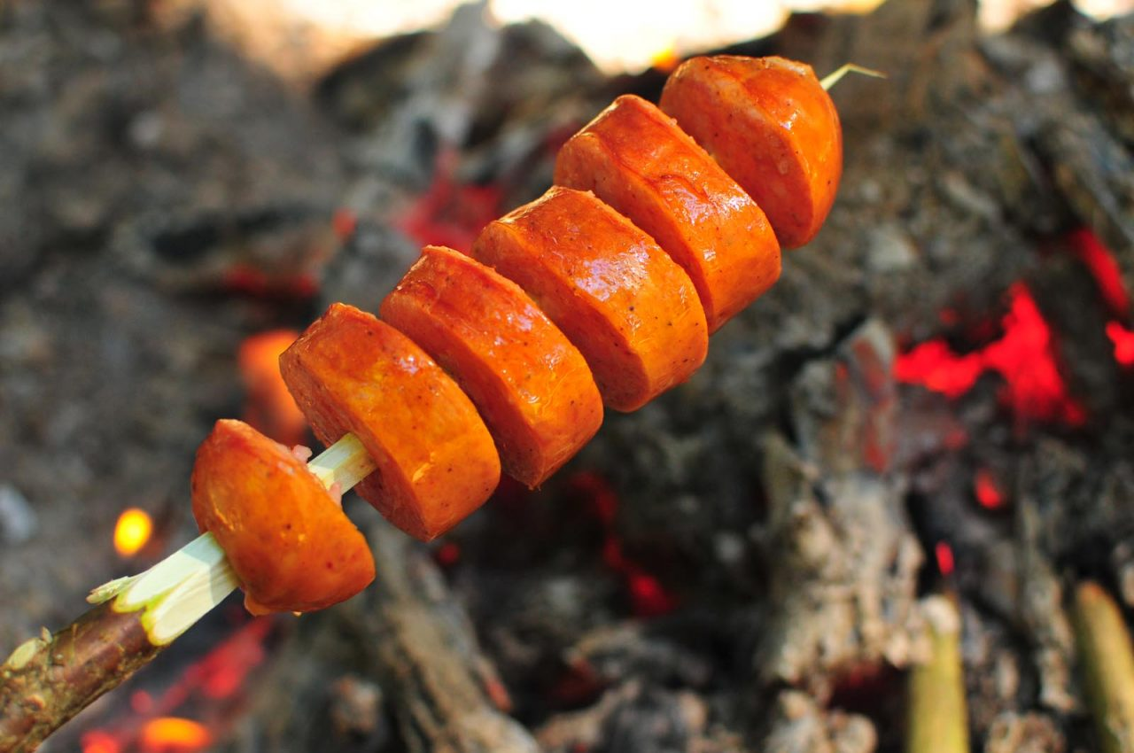

Co se stane, pokud Špekáčky nakrájíte na kolečka, která s mezerami napíchne jedno vedle druhého na rožeň? Pokud jste si zakoupili várku buřtů, které mimořádně praskají, vězte že při takovém opékání budou zcela bez chyby. Předností je, že pokud s opékáním skončíte, nůž může zůstat nadále v kapse. Ke chlebu jen stěhujete kolečko za kolečkem.

- Extra porce

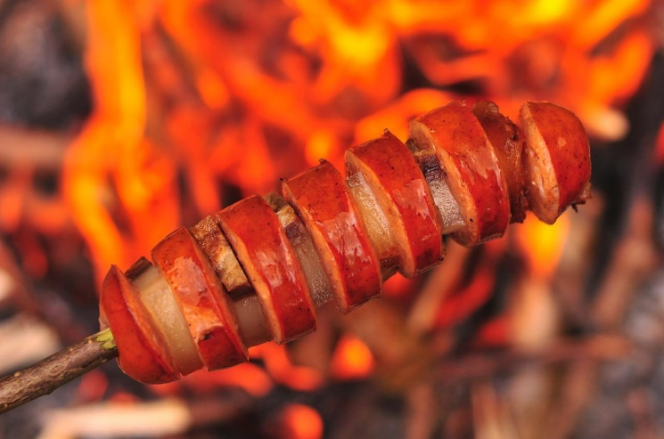

Vydatný pochod si zaslouží i vydatnou večeři. Je vůbec možné pobízet špekáčky k tomu, aby dokázali dokonale zasytit? Určitě ano. Vyberte z batohu kus slaniny, nakrájejte ji na plátky a střídavě překládejte kolečky špekáčky na rožni. Budete překvapeni, jak výborně se jejich chutě prostoupí.

- Prasečí nožky

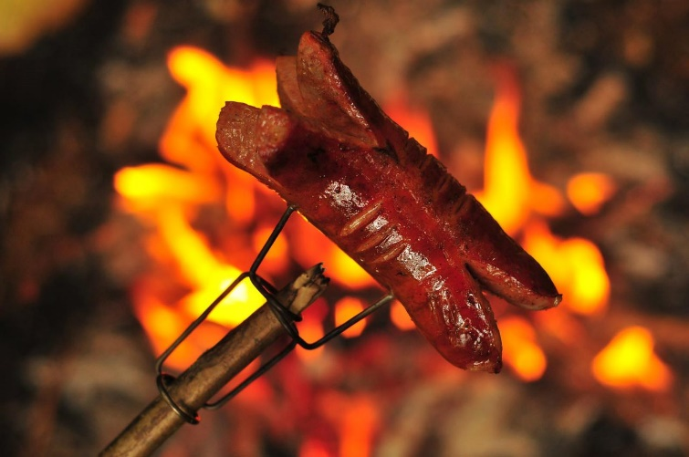

Je to absolutní klasika, jakou si pod pojmem opékané špekáčky představíte v mysli. Čtyři zářezy na koncích, které nad ohněm rozkvetou pokud ním pár mělkých řezů na doplnění středem. Cosi takové si dnes můžete dovolit pouze u těch nejpoctivějších Špekáčky, jinak se střívka potrhají.

- Pružina

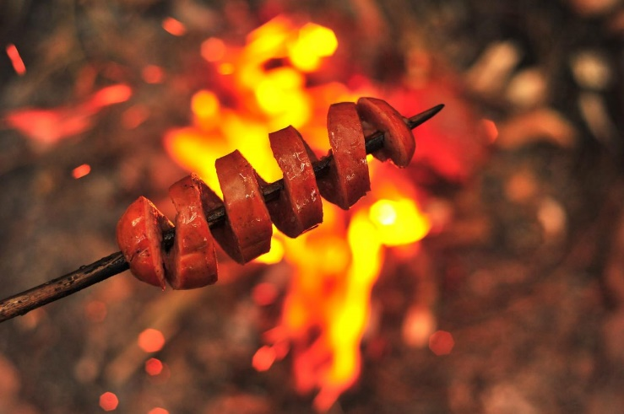

Jak dostat teplo z povrchu špekáčky do jejího středu za rekordně krátký čas? Vezměte nůž s tenkou čepelí, nařízněte spirálu až po samý rožeň a roztáhněte Špekáčky jak se jen nejvíce dá. Pokud opékáte ve větru nebo na dříví s malým výkonem, díky této přípravě budete s výsledkem spokojeni.

- Tučná housenka

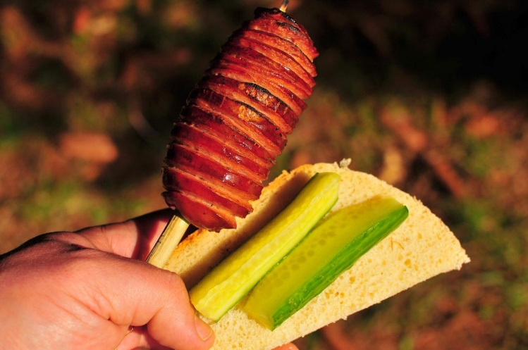

Jak mocně můžete řezat do střívka, abyste měli jistotu, že špekáčky zůstanou celé a nespadnou z rožně. Pokud budou vaše řezy mělké, může jich být nespočet. Výborně chutnají housenky, na kterých je do 5-ti milimetrové hloubky vyřezaná hluboká spirála. Při tomto nařezávání si procvičíte své dovednosti práce s nožem.

- Kobliha, ježek či granát

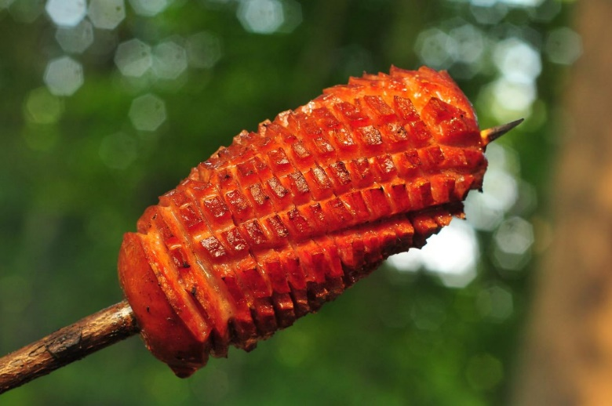

Mělké zářezy mohou mít nejrůznější podobu. Čím více jich uděláte, tím více omastku pod tlakem vykapat ven. Pokud bychom obchodili ohniště po celém našem kraji, často bychom tuto podobu viděli na rožních.

Dobrou chuť !!!!!!!!!!

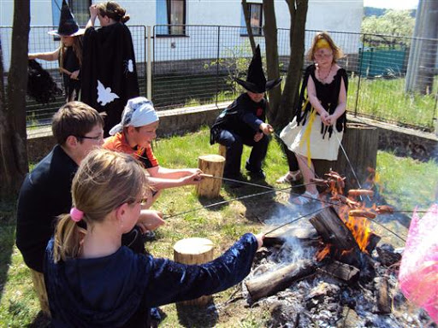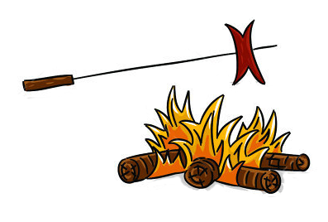

Na závěr ohně - vezmete několik kyblíků vody (z rybníka, nebo ze sudů s vodou) ) a uhasíte oheň.. Nalévejte vodu okolo ohniště (jestli je tam i sucho, tráva), abychom mohli zabránit šíření ohně !!!!! Musíte hodně hlídat, aby nebyl požár – oheň i kameny musí být chladné !!!!

